A nagy nyitás…
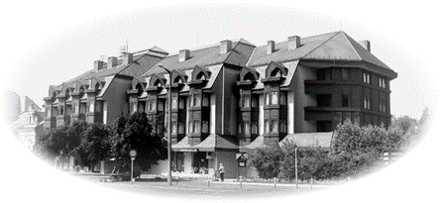

2025.04.23 – 04.26. között egy élménydús szezonnyitó bulira hívjuk Önöket!
3 éjszaka szállás légkondicionált szobában, svédasztalos félpanziós ellátással
Programok:
- Autóbuszos kirándulás a Mura – Dráva torkolatához
- Gyékényesen rövid séta a kristálytiszta vizű bányató mellett, amely valódi horgász- és búvárparadicsom. Őrtilos a Duna-Dráva Nemzeti Park egyik gyöngyszeme. A közeli Szentmihály hegyről látható a Mura és a Dráva folyó találkozása. A XIX. század végén épült hegyi kápolna megtekintése után a programot egy borkóstoló zárja az itt található hangulatos Vázsonyi pincészetben.
- Zenés, táncos est
- ajándék gyógyfürdő belépő

Részvételi díj: 74.600 Ft/fő + IFA
SZAKSZERVEZETI TAGOK SZÁMÁRA: 68.400 Ft/fő + IFA
Egyágyas felár: 5.000 Ft/éj Idegenforgalmi adó: 400 Ft/fő/éj
A 4. éjszaka félpanzióval féláron csak:10.300,-Ft/fő/éj+IFA (A 04.22-i éjszakára érvényes!)

Hotel Solar Nagyatád
7500 Nagyatád, Széchenyi tér 28.
Tel.: 82/504-135, 30/500-3135, 30/448-0050
marketing@hotelsolar.eu

